 | SERVIZIO VALANGHE ITALIANO  SCUOLA CENTRALE | 

CORSO 2012
Progetto NEVI ABRUZZESI:
Pianificazione della gita in ambiente innevato

Gran Sasso - Località: Prati di Tivo

25-26 FEBBRAIO 2012

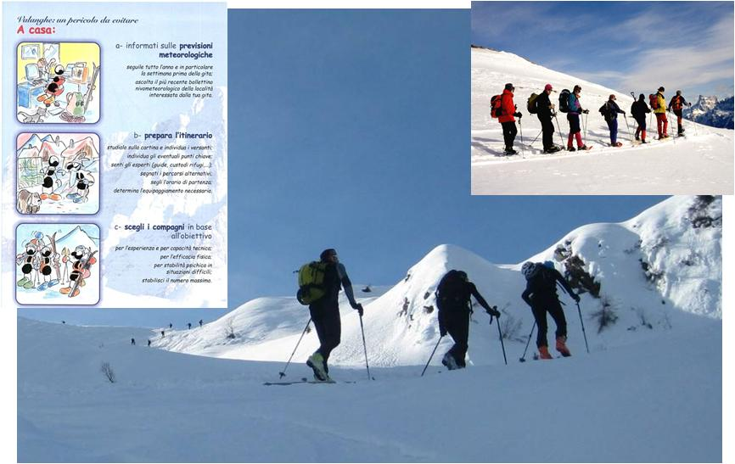


SERVIZIO VALANGHE ITALIANO
SCUOLA CENTRALE
CORSO 2012
Pianificazione della gita in ambiente innevato

Il Corso di “Pianificazione della gita in ambiente innevato” vuole essere un’occasione di riflessione per mostrare quali siano le conoscenze necessarie e quanto sia opportuno acquisirle attraverso una specifica formazione prima di cimentarsi nella scelta autonoma di una gita. E’ quindi rivolto specialmente a coloro che intendono avvicinarsi per la prima volta a qualsiasi attività in ambiente innevato ma sono inconsapevoli dei suoi reali pericoli.

Vice Direttore del corso: Luciano Filippi E-mail: lumafi@tin.it
Data e località: 25-26 Febbraio 2012
Gran Sasso - Località: PRATI DI TIVO (TE)
Sistemazione: Le lezioni si svolgeranno presso: Hotel Amorocchi 64047 Prati di Tivo (TE) tel.08619596039;fax 0861959680;e-mail: info@hotelamorocchi.it
Alloggio : Vitto e alloggio sono a cura dell’interessato.
Argomenti trattati : Nozioni generali su: formazione e struttura del manto, metamorfismi e influenze meteo, cause di distacco della valanga, test empirici; richiami di topografia e orientamento in ambiente innevato; interpre-tazione dei bollettini nivologici; cenni sul comportamento corretto durante la gita; progetto della gita con stesura dello schizzo di rotta.
Inizio e fine delle lezioni : sabato 25.02.2012 ore 8.30 - domenica 26.02.2012 ore 16.30.
Attrezzatura obbligatoria : Normale equipaggiamento per esercitazioni esterne.
Riferimento dei relatori : Luciano Filippi

Potranno essere accettate soltanto le prime 50 iscrizioni
La domanda di iscrizione, corredata di copia del bonifico, deve essere inviata entro e non oltre il giorno 18 Febbraio 2012 esclusivamente a umberto.biagiola@regione.marche.it
La quota di partecipazione è: Euro 60 (soci CAI) ed Euro 80 (non soci) da versare presso BANCA POPOLARE DI SONDRIO Ag.21 di MILANO – ABI 5696 – CAB 1620 – CIN W – IBAN IT48 W056 9601 6200 0000 0200X27 C/C 200X27
Il modulo di iscrizione è reperibile presso www.cai-svi.it
Informazioni Corso: Biagiola Umberto cell.335 1649338 e-mail: umberto.biagiola@regione.marche.it
Luciano Filippi e-mail: lumafi@tin.it
Su Internet al sito: www.cai-svi.it – www.scialp.it / e-mail: info@cai-svi.it
N.B. I corsisti devono provvedere di persona alla prenotazione per il soggiorno.

SERVIZIO VALANGHE ITALIANO
SCUOLA CENTRALE
CORSO 2012
Pianificazione della gita in ambiente innevato

P R O G R A M M A

1° Giorno sabato 25 febbraio 2012

8.00 – 8.30 Arrivo partecipanti, Appello, Saluti, Presentazione del Corso
8.30 – 10.00 Sintesi dei temi del corso

pausa caffè

10.30 – 12.00 Elementi Nivologia, Influenze meteo sul manto
12.00 – 13.00 Nozioni di Cartografia

pausa pranzo

14.00 – 15.30 Bollettino
15.30 – 16.30 Elementi di Orientamento

pausa caffè

17.00 – 19.30 Esercizio su preparazione dello Schizzo di Rotta

2° Giorno domenica 26 febbraio 2012

8.30 – 12.30 Esercitazioni esterne su :
a) osservazione dell’ambiente e della morfologia
b) esami spediti sul manto
c) comportamento di prevenzione
14.00 – 15.00 Elementi sul Fattore Umano
15.00 – 16.30 Test e valutazione finale
16.30 Chiusura ufficiale del corso

